|  |  |  |  |
| --- | --- | --- | --- |
|  | Nations Unies | ECE/TRANS/WP.29/GRVA/2020/8 | |
| _unlogo | **Conseil économique et social** | | Distr. générale  29 novembre 2019  Français  Original : anglais |

**Commission économique pour l’Europe**

Comité des transports intérieurs

**Forum mondial de l’harmonisation des Règlements   
concernant les véhicules**

**Groupe de travail des véhicules automatisés/autonomes et connectés**[[1]](#footnote-2)\*

**Cinquième session**

Genève, 10-14 février 2020

Point 6 a) de l’ordre du jour provisoire

**Règlement ONU no 79 :**

**Fonction de direction à commande automatique**

Proposition de complément à la série 03 d’amendements   
au Règlement ONU no 79 (Équipement de direction   
des véhicules)

Communication de l’expert de l’Association des véhicules électriques routiers européens[[2]](#footnote-3)\*\*

Le texte ci-après a été établi par l’expert de l’Association des véhicules électriques routiers européens (AVERE) et a pour objet d’introduire un amendement au Règlement ONU no 79. Il vise à clarifier le texte du Règlement et est fondé sur le document ECE/TRANS/WP.29/GRVA/2019/27. Les modifications qu’il est proposé d’apporter au texte actuel du Règlement figurent en caractères gras pour les ajouts et biffés pour les suppressions.

I. Proposition

*Paragraphe 5.6.4.6.4*, lire :

« 5.6.4.6.4 Le déplacement latéral du véhicule vers la voie de destination ne doit pas commencer dans un délai inférieur à 1 s à compter du début de la procédure de changement de voie. En outre, le déplacement latéral en direction des marques routières et le déplacement latéral nécessaire pour que s’achève la manœuvre de changement de voie doivent s’effectuer en un seul mouvement continu.

La manœuvre de changement de voie doit débuter dans un délai compris entre 3 s et **15,0** ~~5~~s après l’action délibérée du conducteur décrite au paragraphe 5.6.4.6.2 ci-dessus.

**[Si l’ACSF n’a pas engagé la manœuvre de changement de voie dans les 10,0 s suivant l’action délibérée du conducteur, celui-ci est informé par un signal acoustique ou visuel que la manœuvre est sur le point de débuter.]** ».

*Annexe 8, paragraphe 3.5.1.2*, lire :

« 3.5.1.2 L’essai est satisfaisant si :

a) Le déplacement latéral en direction des marques ne commence pas dans un délai inférieur à 1 s après que la procédure de changement de voie a été engagée ;

b) Le déplacement latéral en direction des marques routières et le déplacement latéral nécessaire pour achever la manœuvre de changement de voie s’effectuent en un seul mouvement continu ;

c) L’accélération transversale enregistrée ne dépasse pas 1 m/s2 ;

d) La moyenne mobile, sur une durée d’une demi-seconde, de l’à-coup latéral, ne dépasse pas 5 m/s3 ;

e) Le temps mesuré entre le début de la procédure de changement de voie et le début de la manœuvre de changement de voie n’est pas inférieur à 3 s et ne dépasse pas **15,0** ~~5~~s ;

f) Le système indique au conducteur que la procédure de changement de voie est en cours ;

g) La manœuvre de changement de voie s’exécute en moins de 5 s pour les véhicules des catégories M1 et N1 et en moins de 10,0 s pour les véhicules des catégories M2, M3, N2 et N3 ;

h) L’ACSF de catégorie B1 est automatiquement réactivé après la fin de la manœuvre de changement de voie ;

i) L’indicateur de direction n’est pas désactivé avant la fin de la manœuvre de changement de voie et cette désactivation n’intervient pas au-delà d’un délai de 0,5 s après la reprise de l’ACSF de catégorie B1. ».

*Paragraphe 5.6.4.6.8.1*, lire :

« 5.6.4.6.8.1 La procédure de changement de voie doit être annulée automatiquement par le système si au moins une des situations ci-après se produit avant le début de la manœuvre de changement de voie :

a) Le système détecte une situation critique (telle que définie au paragraphe 5.6.4.7) ;

b) Le système est neutralisé ou désactivé par le conducteur ;

c) Le système atteint ses limites (par exemple, les marques routières ne sont plus détectées) ;

d) Le système a détecté que le conducteur ne tenait plus la commande de direction au début de la manœuvre de changement de voie ;

e) Les feux indicateurs de direction sont manuellement désactivés par le conducteur ;

f) La manœuvre de changement de voie n’a pas débuté dans les **15,0** ~~5~~ s suivant l’action délibérée du conducteur décrite au paragraphe 5.6.4.6.2 ;

g) Le déplacement latéral décrit au paragraphe 5.6.4.6.4 n’est pas continu. ».

II. Justification

A. Paragraphe 5.6.4.6.4

1. D’après les données sur la conduite en conditions réelles qui sont présentées ci‑après, les conducteurs ont régulièrement besoin d’activer les feux indicateurs de direction pendant une durée pouvant aller jusqu’à 15 secondes pour avertir les véhicules proches de leur intention d’entamer une manœuvre de changement de voie. Il arrive que ces feux restent activés plus longtemps, notamment lorsque le conducteur attend d’avoir l’espace nécessaire pour effectuer un changement de voie ou lorsqu’il doit attendre qu’un véhicule (par exemple un camion) soit passé. L’AVERE propose que la durée maximale d’activation des feux que le système doit respecter avant de lancer l’exécution d’un changement de voie soit portée à 15 secondes afin qu’il soit possible d’utiliser une fonction de direction à commande automatique (ACSF) de catégorie C dans des conditions de conduite ordinaires. Il convient de noter que 15 secondes représentent la durée maximale d’attente avant d’engager un changement de voie et que le conducteur a la possibilité d’activer les feux pendant moins longtemps. Le fait de prévoir un temps d’activation des feux plus long prend aussi en considération les pratiques culturelles de certains pays, selon lesquelles le conducteur doit activer les feux bien avant le changement de voie afin que les autres usagers de la route soient clairement prévenus de son intention.

2. On trouvera dans le graphique 1 ci-dessous la représentation sous forme d’histogramme de la répartition des durées d’activation des feux indicateurs de direction en conduite manuelle sur 2 275 véhicules Model 3 en circulation dans l’Union européenne (UE) ; ces données ont été recueillies pendant 28 jours répartis sur une période de 4 mois. La majeure partie des manœuvres de changement de voie sont exécutées au bout de 1,5 seconde d’activation des feux, ce qui dénote l’emploi des clignotants impulsionnels. (Actuellement, une ACSF de catégorie C (interface homme-machine (IHM) en une étape) n’a pas la possibilité de désactiver les feux avant 3 secondes, ce qui n’est pas non plus représentatif du comportement humain.) Le fait de ne pas prendre en considération les durées d’activation inférieures à 2 secondes permet d’obtenir une répartition plus claire de la durée d’activation des feux avant un changement de voie et de représenter le comportement de conducteurs dont le véhicule n’est pas équipé de clignotants impulsionnels (graphiques 3 et 4). La majeure partie des manœuvres de changement de voie peuvent être exécutées dans un délai de 15 secondes ; il arrive que le début du changement de voie intervienne après 15 secondes, mais c’est plus rare. En effet, ces cas dans lesquels la durée du changement de voie est plus longue sont fonction de la circulation et des infrastructures.

3. L’analyse des durées d’activation des feux indicateurs de direction par des ACSF de catégorie C (IHM en une étape) dont le fonctionnement n’est pas régi par la série 03 d’amendements au Règlement ONU no 79 montre que dans 82 % des cas, 5 à 20 secondes sont nécessaires pour exécuter le changement de voie (graphique 2). Les données ont aussi été représentées par périodes de 5 secondes (graphique 4).

4. L’AVERE propose aux Parties contractantes d’élaborer des prescriptions relatives aux ACSF de catégorie C (IHM en une étape) tenant compte dans toute la mesure du possible du comportement humain afin que ces ACSF fonctionnent de manière sûre et prévisible, que le confort du conducteur soit assuré et que les systèmes d’aide à la conduite soient utilisés efficacement. Si le comportement de ces systèmes est trop différent du comportement humain, il pourra être difficile à interpréter et dangereux pour le conducteur du véhicule, ainsi que pour ceux des véhicules se trouvant à proximité, qui pourraient ne pas être en mesure d’anticiper correctement le comportement dudit véhicule.

5. Les présentes propositions visent à modifier le texte actuel de la série 03 d’amendements au Règlement ONU no 79 ; elles devraient toutefois être examinées en même temps que les amendements adoptés par le Groupe de travail des véhicules automatisés/autonomes et connectés (GRVA) à sa session de septembre 2019, qui figurent dans le document ECE/TRANS/WP.29/GRVA/2019/24. Il convient donc de tenir compte des dispositions relatives à l’utilisation d’une ACSF de catégorie C (IHM en deux étapes) qui ont déjà été adoptées. L’augmentation de la durée maximale d’activation des feux prévue pour les ACSF de catégorie C (IHM en une étape) devrait aussi s’appliquer aux ACSF de catégorie C (IHM en deux étapes). L’AVERE devra consulter le secrétariat du GRVA au sujet de la meilleure manière de procéder pour présenter ces amendements. Elle soumettra probablement aux Parties contractantes, pour examen, un document informel présentant les modifications proposées dans le présent document, compte tenu de l’adoption du ECE/TRANS/WP.29/GRVA/2019/24 par le GRVA à sa session de septembre.

Graphique 1**Répartition des durées d’activation des feux indicateurs de direction en conduite manuelle, d’après les données de 2 275 véhicules Model 3 en circulation dans l’UE (y compris les durées inférieures à 2 secondes)**

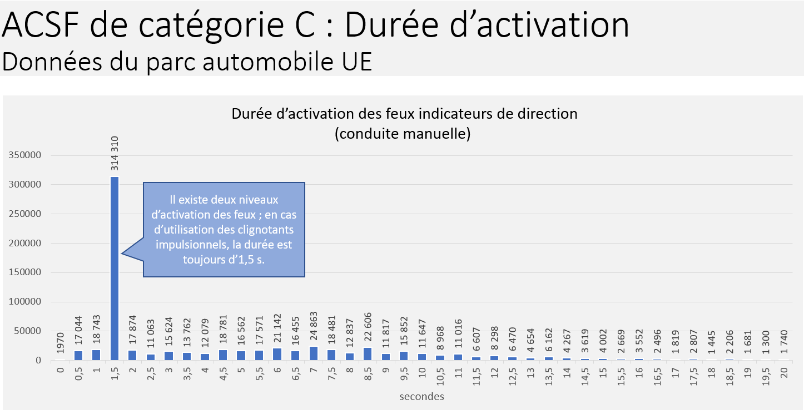

\* Les données ont été recueillies sur 2 275 véhicules Model 3 de la marque Tesla en circulation dans l’UE, sur une période de 28 jours répartis entre janvier et avril 2019. Seules les manœuvres effectuées à une vitesse supérieure à 10 km/h ont été prises en compte.

# Graphique 2 **Répartition des durées d’activation des feux indicateurs de direction avec emploi d’une ACSF de catégorie C1 n’appliquant pas les prescriptions relatives à la durée maximale (gauche) et en conduite manuelle avec emploi des clignotants impulsionnels (droite), d’après les données de 2 275 véhicules Model 3 en circulation dans l’UE**

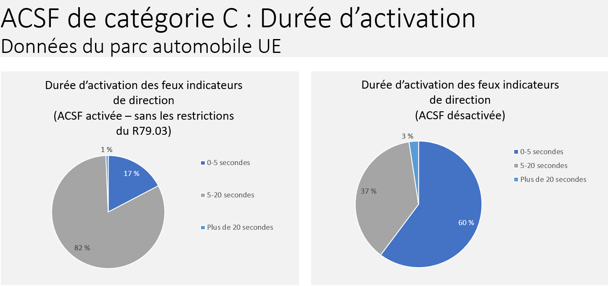

\* Les données ont été recueillies sur 2 275 véhicules Model 3 de la marque Tesla en circulation dans l’UE, sur une période de 28 jours répartis entre janvier et avril 2019. Seules les manœuvres effectuées à une vitesse supérieure à 10 km/h ont été prises en compte.

# Graphique 3 **Répartition des durées d’activation des feux indicateurs de direction en conduite manuelle, d’après les données de 2 275 véhicules Model 3 en circulation dans l’UE (à l’exclusion des durées inférieures à 2 secondes)**

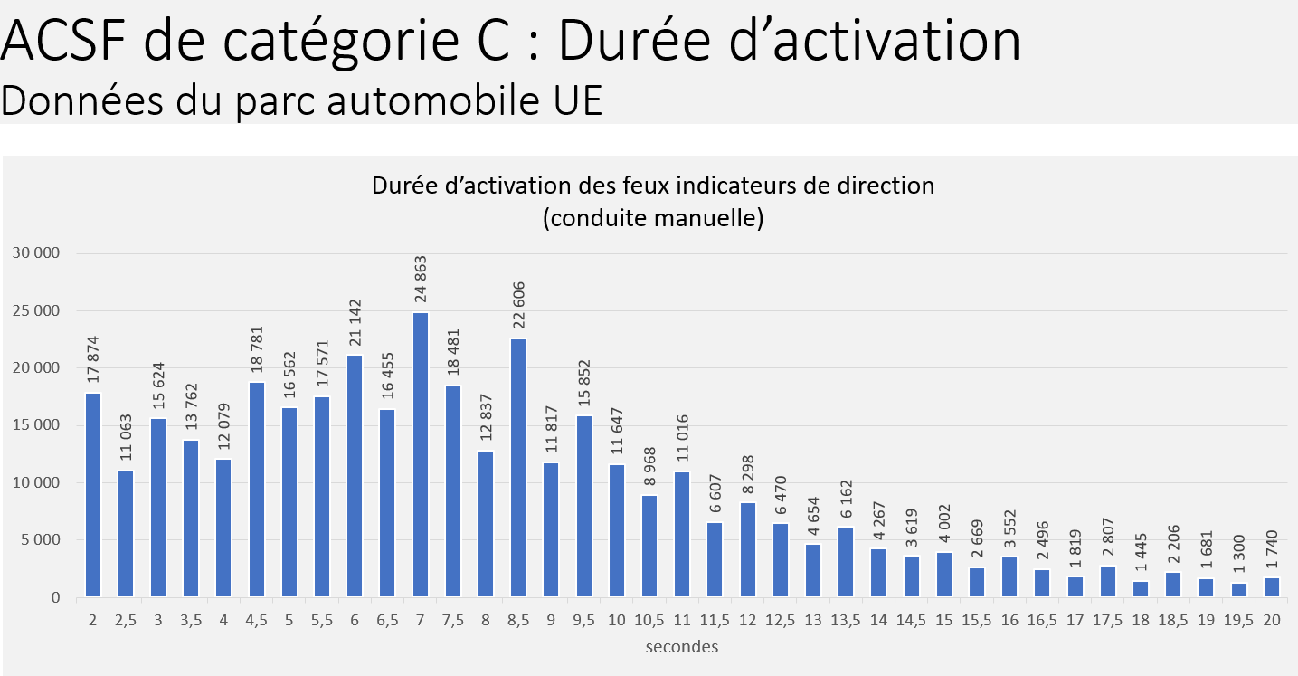

\* Les données ont été recueillies sur 2 275 véhicules Model 3 de la marque Tesla en circulation dans l’UE, sur une période de 28 jours répartis entre janvier et avril 2019. Seules les manœuvres effectuées à une vitesse supérieure à 10 km/h ont été prises en compte.

# Graphique 4 **Répartition par périodes de 5 secondes des durées d’activation des feux indicateurs de direction, avec emploi d’une ACSF de catégorie C1 n’appliquant pas les prescriptions relatives à la durée maximale énoncées dans la série 03 d’amendements au Règlement ONU no 79 (gauche) et en conduite manuelle sans emploi des clignotants impulsionnels (droite), d’après les données de 2 275 véhicules Model 3 en circulation dans l’UE**

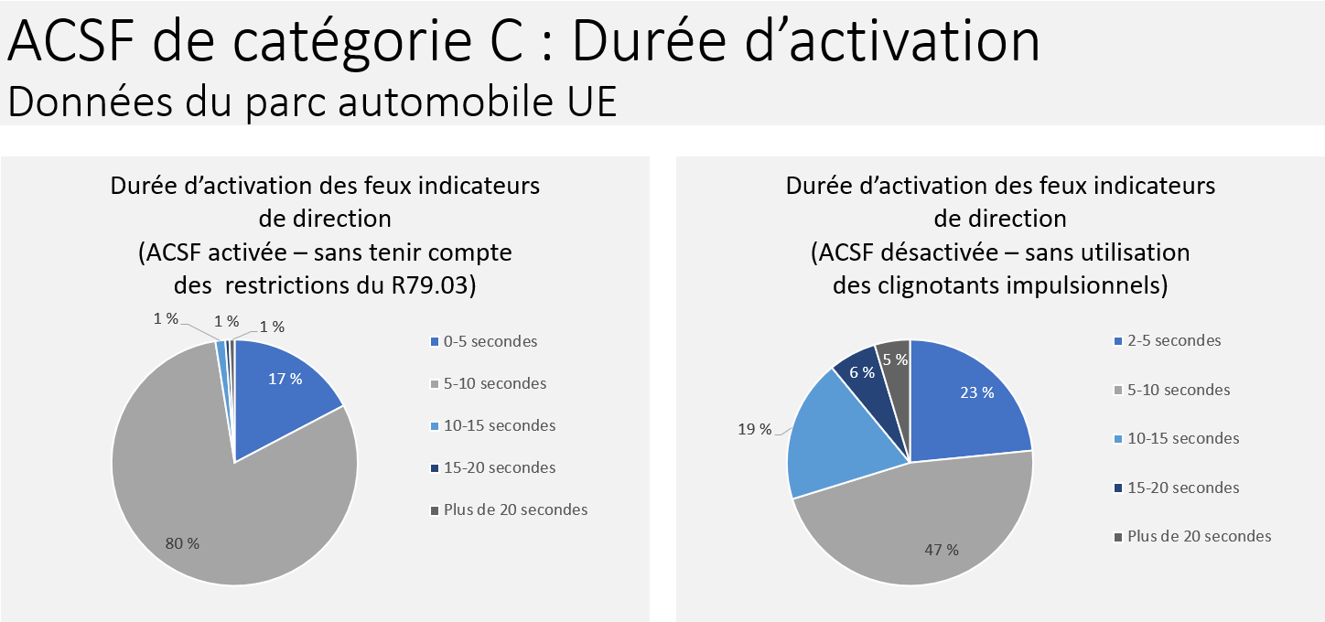

\* Les données ont été recueillies sur 2 275 véhicules Model 3 de la marque Tesla en circulation dans l’UE, sur une période de 28 jours répartis entre janvier et avril 2019. Seules les manœuvres effectuées à une vitesse supérieure à 10 km/h ont été prises en compte.

B. Annexe 8, paragraphes 3.5.1.2 et 5.6.4.6.8.1

6. Les ajustements suggérés concernant ces paragraphes visent à tenir compte des modifications qu’il est proposé d’apporter aux autres dispositions énumérées dans le présent document.

1. \* Ancien Groupe de travail en matière de roulement et de freinage (GRRF). [↑](#footnote-ref-2)
2. \*\* Conformément au programme de travail du Comité des transports intérieurs pour 2020, tel qu’il figure dans le projet de budget-programme pour 2020 (A/74/6 (titre V, chap. 20), par. 20.37), le Forum mondial a pour mission d’élaborer, d’harmoniser et de mettre à jour les Règlements ONU en vue d’améliorer les caractéristiques fonctionnelles des véhicules. Le présent document est soumis en vertu de ce mandat. [↑](#footnote-ref-3)